ИСПОЛНИТЕЛЬНЫЙ КОМИТЕТ  АЛЕКСЕЕВСКОГО  МУНИЦИПАЛЬНОГО РАЙОНА  РЕСПУБЛИКИ ТАТАРСТАН | 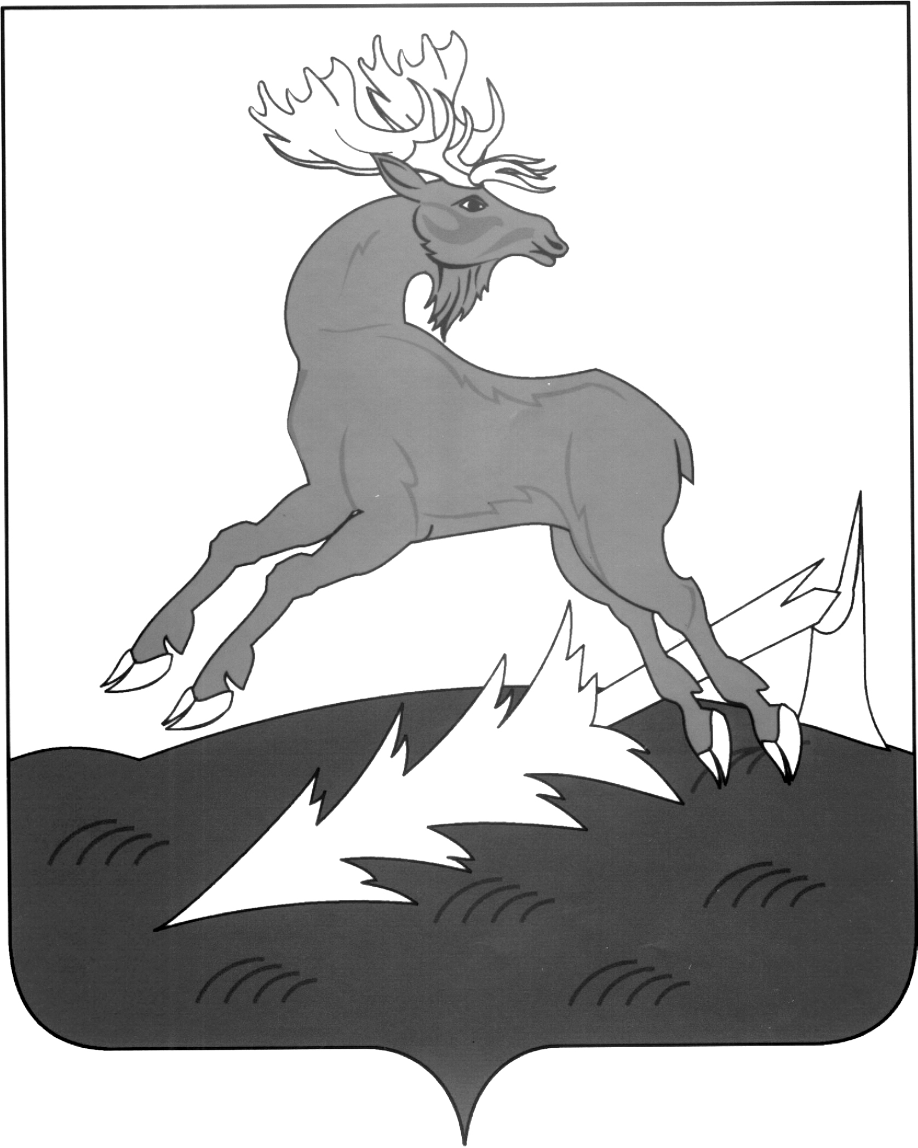 | ТАТАРСТАНРЕСПУБЛИКАСЫ  АЛЕКСЕЕВСК  МУНИЦИПАЛЬ РАЙОНЫНЫҢ  БАШКАРМА КОМИТЕТЫ
ПОСТАНОВЛЕНИЕ  16.06.2020 | п.г.т.Алексеевское | КАРАР  № 213

О внесении изменений в постановление
Исполнительного комитета от 06.02.2020
№ 50 «Об организации отдыха детей и молодежи
в 2020 году в Алексеевском муниципальном
районе Республики Татарстан»

1.В связи с кадровыми перестановками внести изменения в состав комиссии по организации отдыха детей и молодежи в Алексеевском муниципальном районе Республики Татарстан,
Слова:
«Чурин Николай Петрович -заместитель руководителя Исполнительного
комитета Алексеевского муниципального
района по социальным вопросам, заместитель
председателя комиссии»
заменить словами:
«Симашева Альбина -заместитель руководителя Исполнительного
Валентиновна комитета Алексеевского муниципального
района по социальным вопросам, заместитель
председателя комиссии».
Слова:
«Юнусов Руслан Рамисович -врио.начальника отдела МВД России по
Алексеевскому району (по согласованию)»
заменить словами:
«Ахметзянов Радик Ринатович -начальник отдела МВД России по
Алексеевскому району Республики Татарстан (по согласованию)».
2. Опубликовать настоящее постановление на сайте Алексеевского муниципального района и на портале правовой информации.
3.Контроль за исполнением настоящего постановления возложить на заместителя руководителя Исполнительного комитета по социальным вопросам Симашеву А.В.

Руководитель
Исполнительного комитета Н.К.Кадыров

